Indeks: IB200027  
Student: Ena Balić

My Anime Galaxy

1. **Uvod**S obzirom na popularnost animea i rastuću bazu obožavatelja, aplikacija za praćenje anime serija bila bi od velike koristi korisnicima. Aplikacija bi im omogućila organizaciju, praćenje i otkrivanje novih serija, pružajući im centralno mjesto za upravljanje njihovim anime iskustvom. Personalizirane preporuke temeljene na njihovim preferencijama dodatno bi poboljšale njihovo iskustvo i omogućile im da otkriju nove serije koje bi im se mogle svidjeti. Također, mogućnost ostavljanja ocjena i kritika i pristup informacijama o serijama, kao i pridruživanje klubovima i učestvovanje u diskusijama, olakšavaju povezivanje i dijeljenje iskustava s drugima koji dijele istu strast prema animeu.
2. **Ciljevi**

* Kreiranje desktop aplikacije koja bi služila administrativnom osoblju za pregled svih i dodavanje novih anime serija, pregled i odgovaranje na pitanja korisnika, pregled registrovanih korisnika i po potrebi onemogućavanje korisnicima da postavljaju kritike i/ili pitanja, pregled statističkih podataka o aplikaciji i mogućnost njihovog eksportovanja u pdf dokument
* Kreiranje mobilne aplikacije koja bi služila krajnjim korisnicima za upravljanje svojom anime listom (dodavanje, ocjenjivanje, ostavljanje kritike), grupacijama anime serija, korisničkim profilom, preferiranim žanrovima, klubovima za diskusiju

1. **Funkcionalnosti aplikacije My Anime Galaxy**

**Desktop aplikacija**:

* Upravljanje anime serijama
* Upravljanje korisnicima
* Pregled i eksport statističkih podataka
* Upravljanje klubovima
* Upravljanje help sekcijom
* Upravljanje korisničkim profilom

**Mobilna aplikacija**:

* Upravljanje anime listom
* Pretraživanje anime serija
* Upravljanje grupacijama anime serija
* Učestvovanje u diskusijama
* Pregled i postavljanje pitanja
* Upravljanje korisničkim profilom
* Pregled najpopularnijih i predloženih anime serija (recommender sistem)
* Mogućnost donacija (Stripe payment sistem)
  1. **Upravljanje anime serijama**

Funkcionalnost upravljanje anime serijama bi u ovoj aplikaciji omogućila administrativnom osoblju pregled svih serija i podataka o njima, njihovu pretragu, kao i dodavanje novih anime serija koje će uskoro biti dostupne za gledanje.

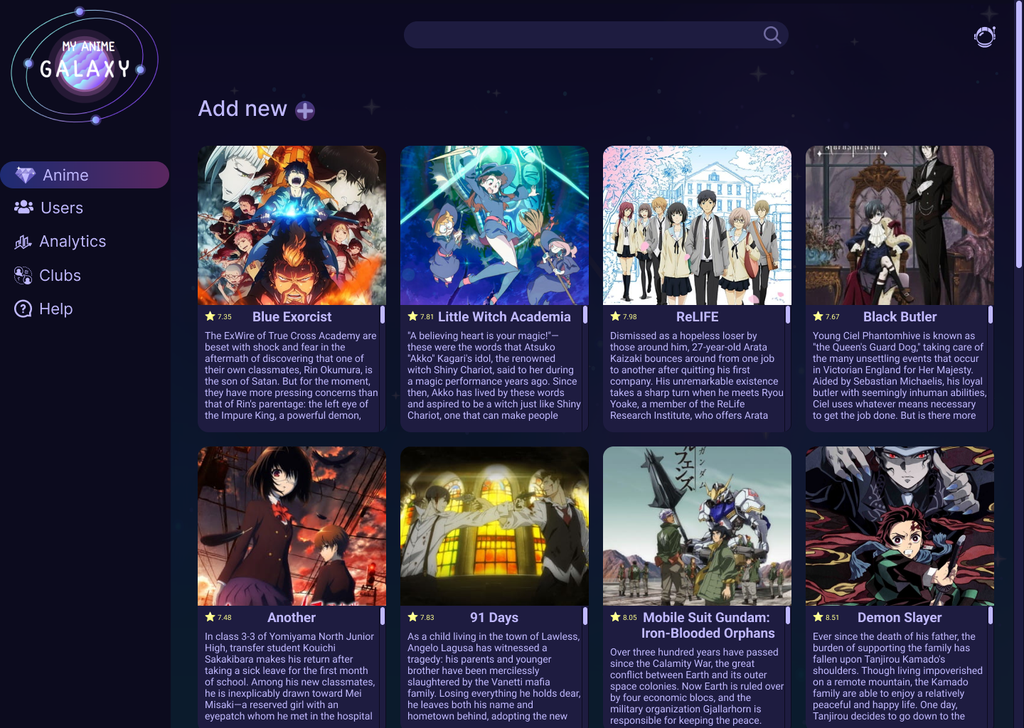

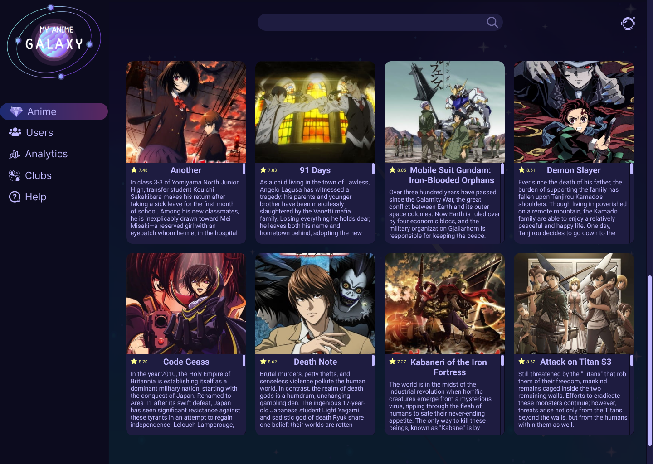

* 1. **Upravljanje korisnicima**

Upravljanje korisnicima je funkcionalnost aplikacije koja administrativnom osoblju pruža pregled svih registrovanih korisnika, pretraživanje korisnika i pregled informacija o svakom pojedinačnom korisniku. Administrator će također biti u mogućnosti onemogućiti korisniku ostavljanje kritika (komentara) za anime serije i postavljanje pitanja u help sekciji, ukoliko se za tim pojavi potreba zbog nedoličnog ponašanja korisnika.

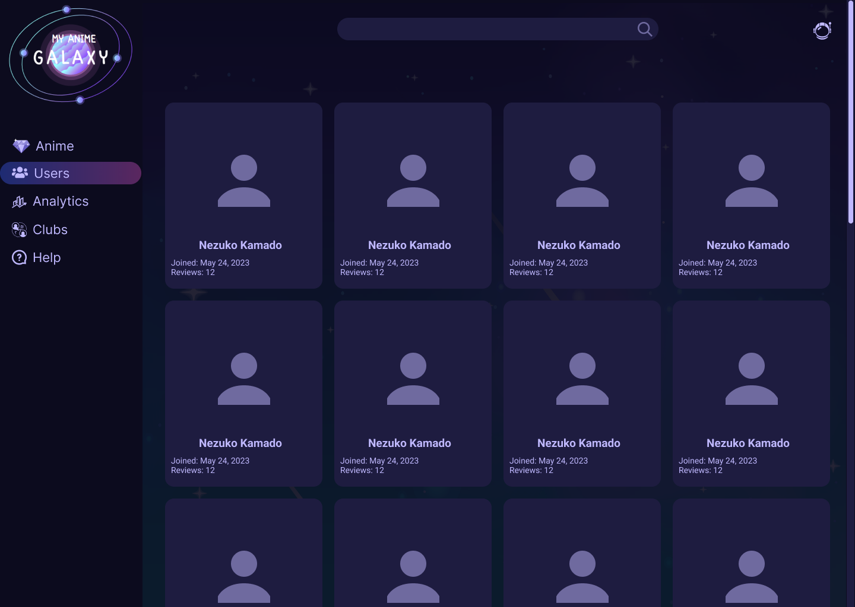

* 1. **Pregled i eksport statističkih podataka**

U ovoj funkcionalnosti administrativno osoblje će imati uvid u statističke podatke aplikacije – koliko ukupno korisnika se pridružilo platformi od početka dostupnosti aplikacije, u posljednjoj godini, mjesecu, danu. Administratoru će biti prikazani i najpopularniji žanrovi i anime serije (pregled top 5). Također, tu će biti i opcija eksportovanja izvještaja u pdf dokument, što će omogućiti administrativnom osoblju da sačuva izvještaj i pohrani historiju svih trendova i rasta korisnika. Uvid u rast korisnika administrator može iskoristiti za evaluaciju poslovnih odluka – da li je određena poslovna odluke dovela do povećanja ili smanjenja korisnika, i šta se može učiniti da se aplikacija predstavi i svidi što većem broju korisnika.

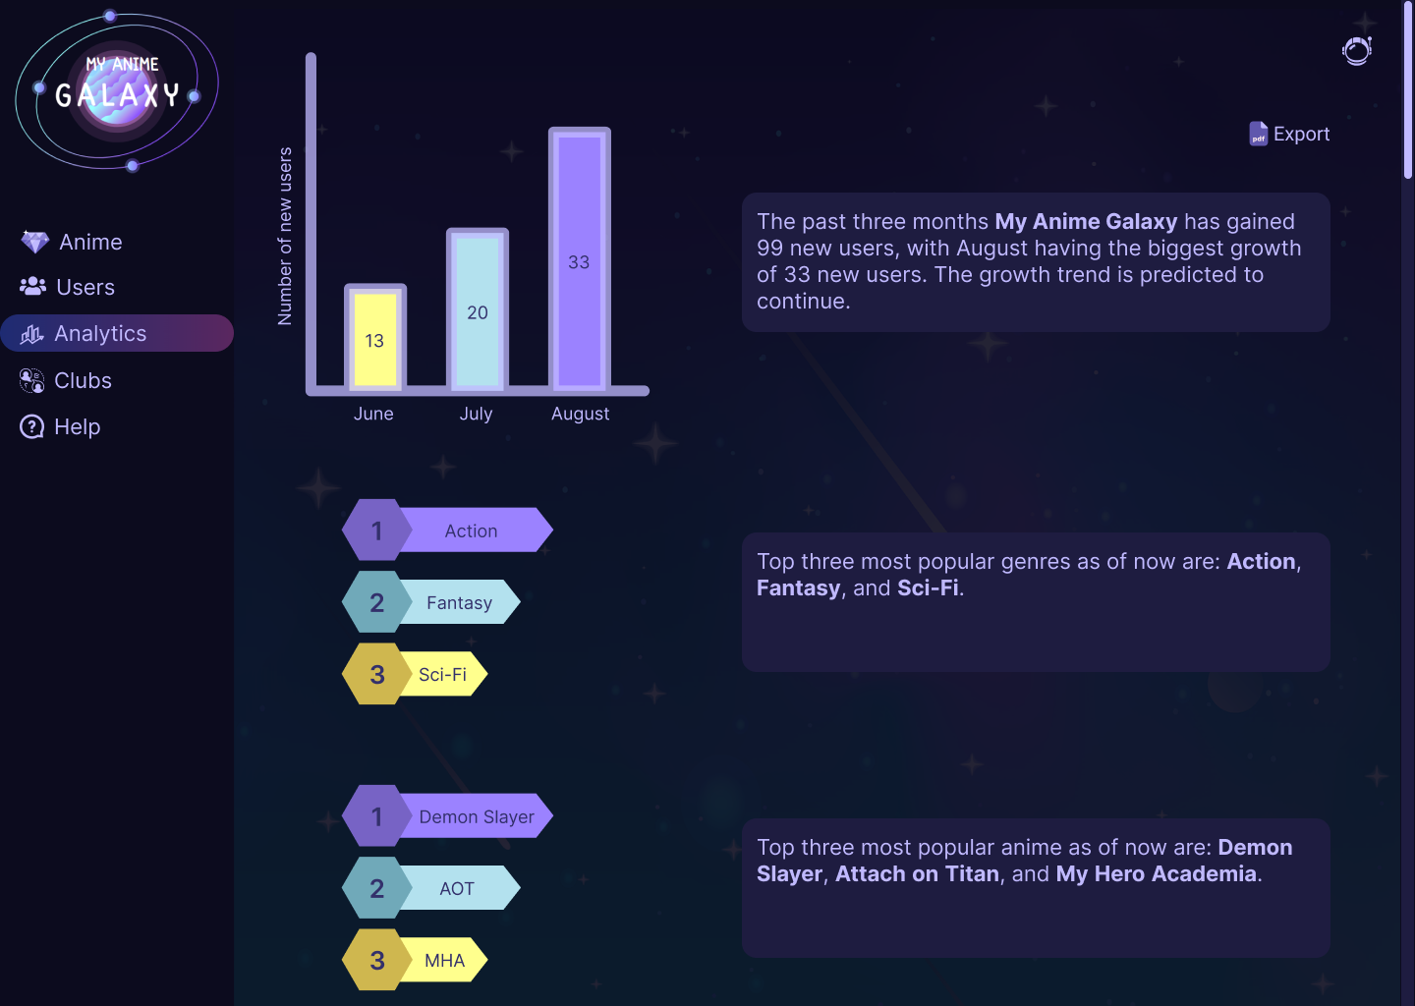

* 1. **Upravljanje klubovima**

Ova funkcionalnost će administratoru omogućiti da pregleda sve klubove kreirane od strane korisnika, pregled njihovog sadržaja (objava i komentara), te ukoliko je to potrebno i njihovo brisanje. Zahvaljujući ovim funkcionalnostima, aplikacija će se održavati primjerenom – bez eksplicitnog sadržaja, uvreda, i slično.

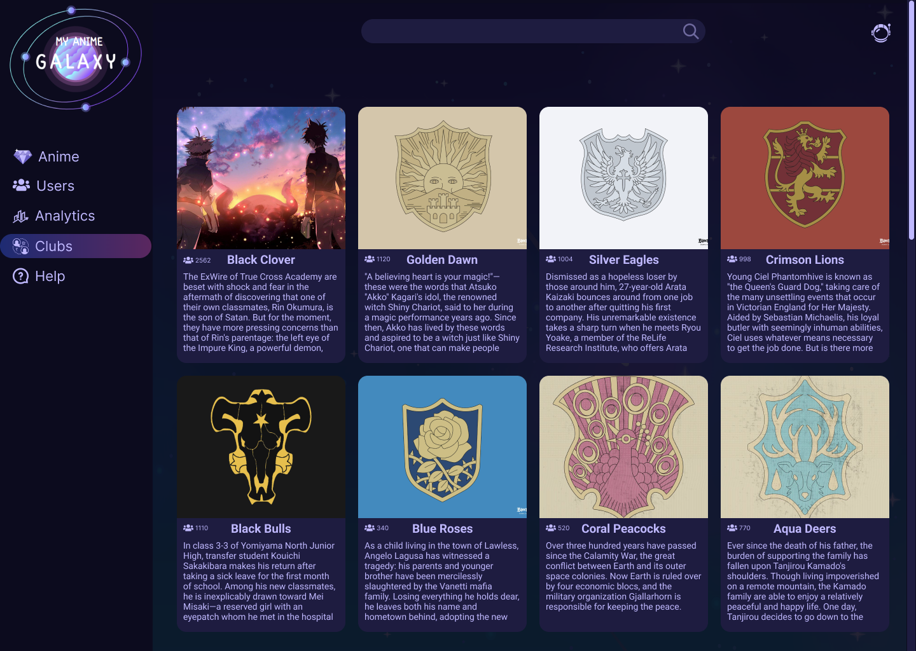

* 1. **Upravljanje help sekcijom**

Administrativno osoblje će imati mogućnost pregleda i odgovaranja na pitanja korisnika aplikacije. Ova funkcionalnost omogućava brzu komunikaciju između administracije i korisnika, što doprinosi boljem i kvalitetnijem korisničkom iskustvu. Administrativno osoblje će pored pregledanja i odgovaranja na pitanja moći i brisati pitanja ukoliko su ona nejasna, ili su već prije bila postavljena da se ne bi bespotrebno pravili duplikati. Pitanja će također moći pretraživati po njihovom sadržaju, a najnovija (neodgovorena) pitanja će biti odvojena od odgovorenih i biti će prikazana na samom vrhu.

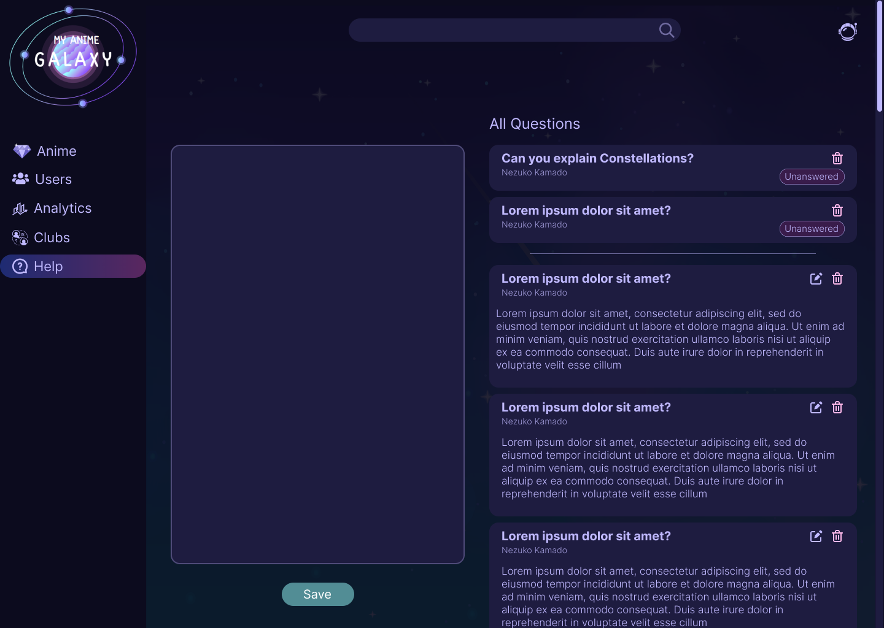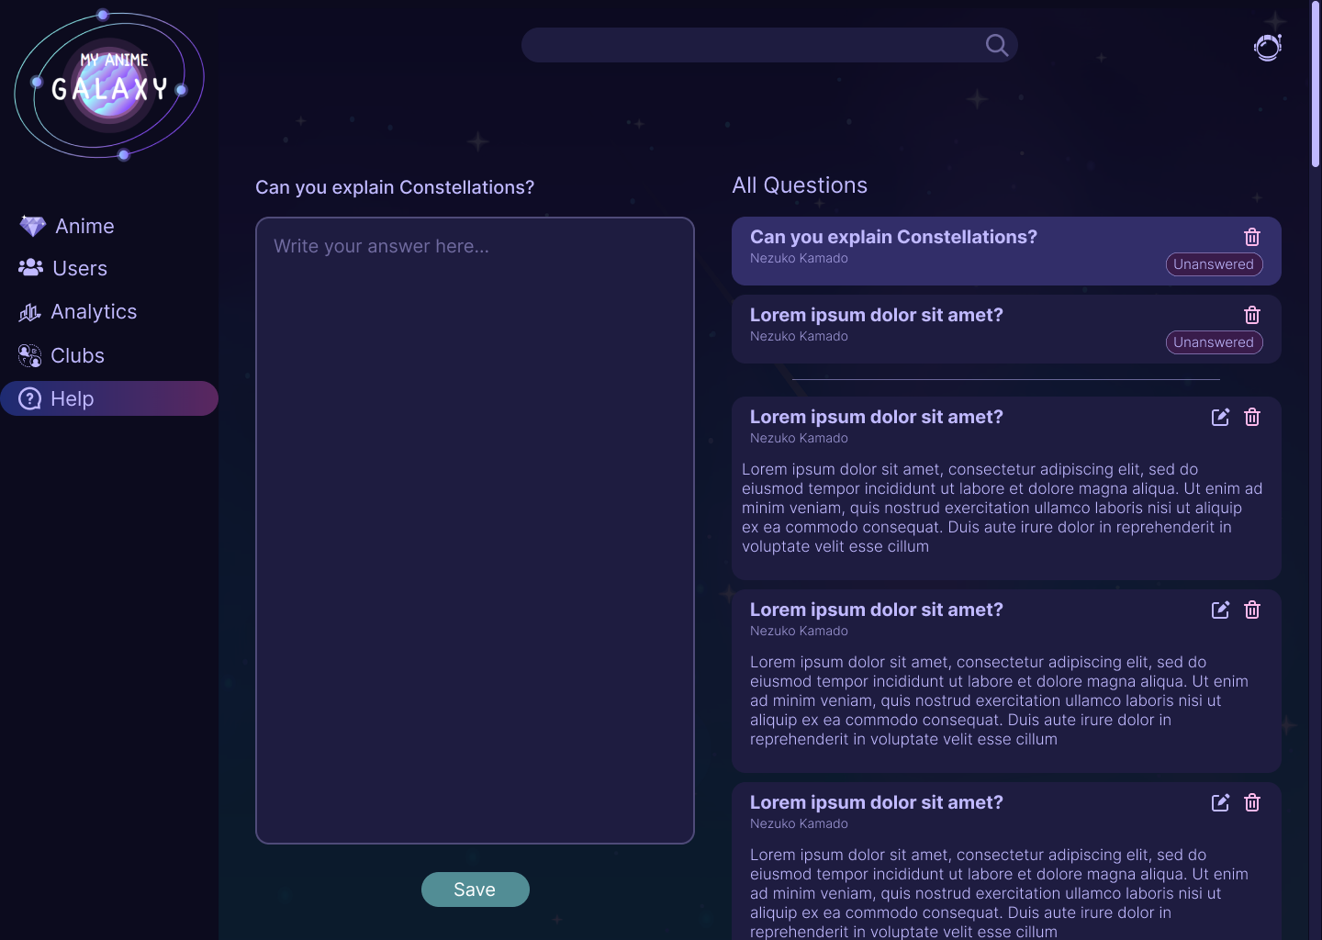

* 1. **Upravljanje korisničkim profilom**

Ova funkcionalnost će administratoru omogućiti pregled i mijenjanje postavki svog profila, informacija – ime, prezime, korisničko ime, profilna slika.

* 1. **Upravljanje anime listom**

Upravljanje anime listom (Nebula) će krajnjem korisniku omogućiti dodavanje anime serije na watch listu, odabir statusa, bilježenje zadnje pregledane epizode i trenutačnu ocjenu, i datum početka i završetka gledanja anime serije. Korisnik će moći dodati anime na watch listu iz bilo kojeg dijela gdje je anime prikazan u card formatu. U dijelu My Nebula korisnik će moći pregledati sve anime serije koje su na njegovoj watch listi (sve ili po statusima gledanja), vidjeti i mijenjati informacije o njima, ili ukloniti anime sa svoje liste u potpunosti.

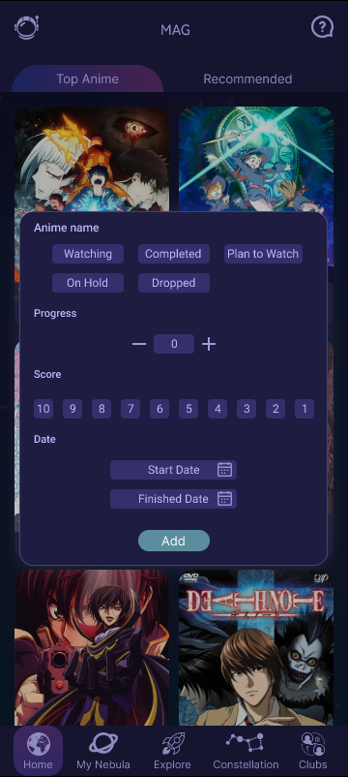 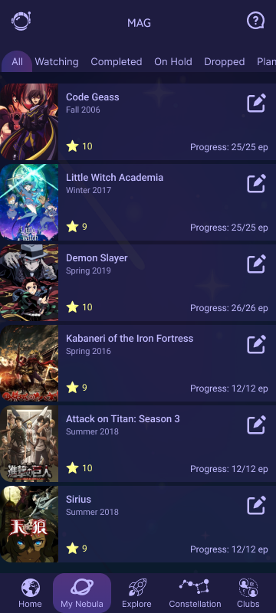

* 1. **Pretraživanje anime serija**

Pored pregleda najpopularnijih i predloženih anime serija, korisnik će pomoću ove funkcionalnosti u Explore sekciji moći otkriti i druge serije pretraživajući ih po nazivu i/ili žanru.

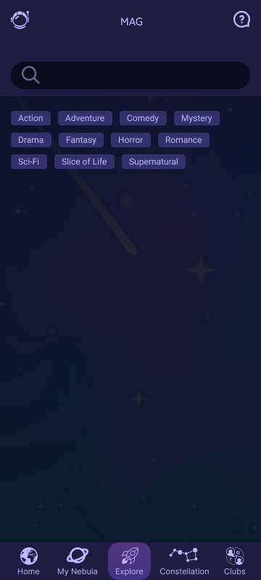 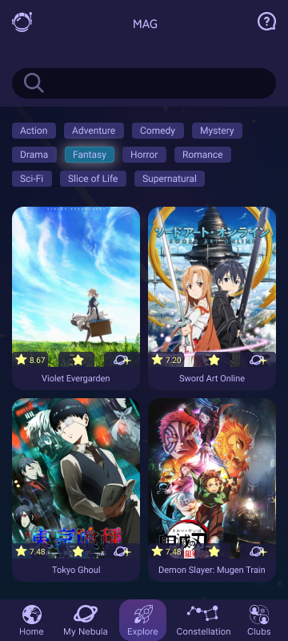

* 1. **Upravljanje grupacijama anime serija**

U Constellations sekciji, krajnji korisnici aplikacije će moći kreirati grupe u koje će klasificirati različite anime serije – po tematici, osjećaju koji pruža anime, favorites, ili po nekoj drugoj osobini. To će im omogućiti lakše pronalaženje anime serija ukoliko ih imaju previše na watch listi, a time će dobiti uštedu na vremenu provedenom u potrazi.

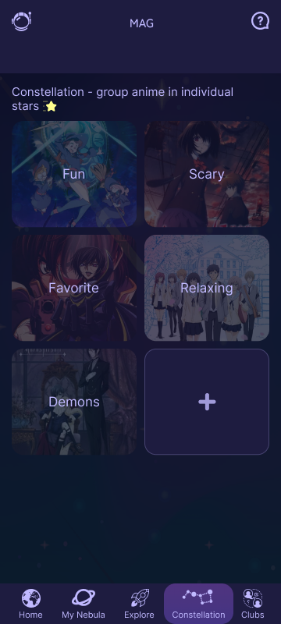 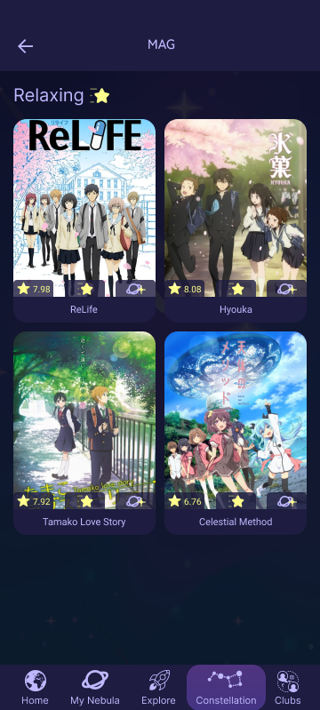

Slično kao i dodavanje na watch listu, dodavanje anime serija u grupu se može izvršiti na bilo kojoj lokaciji gdje je prikazan anime u card formatu. U pop-up prozoru koji se pojavi biti će ponuđene do tada kreirane grupe logiranog korisnika.

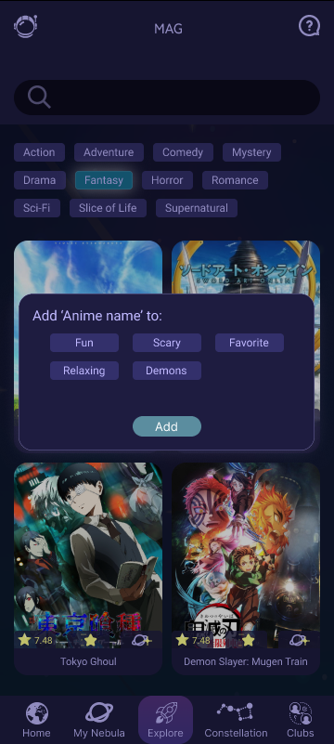

* 1. **Učestvovanje u diskusijama**

U okviru ove funkcionalnosti, korisnici aplikacije će imati mogućnost da se pridruže klubovima, stvaraju svoje vlastite klubove, postavljaju objave u klubovima, te ostavljaju komentare na objavama drugih korisnika. Osim toga, imaće mogućnost da lajkuju i dislajkuju objave i komentare drugih korisnika, doprinoseći interakciji i diskusijama u zajednici. Ova funkcionalnost stvara dinamično okruženje gdje korisnici mogu dijeliti mišljenja, iskustva i razgovarati o svojim omiljenim anime serijama. To omogućava stvaranje aktivne i angažirane zajednice koja dijeli istu strast prema animeu.

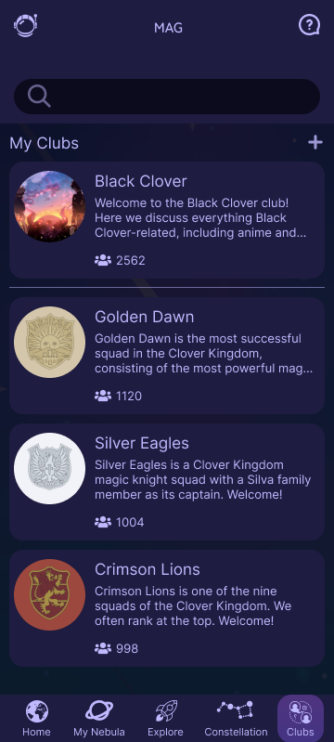 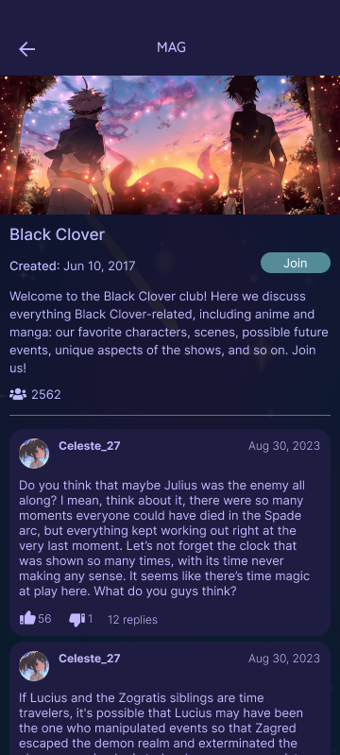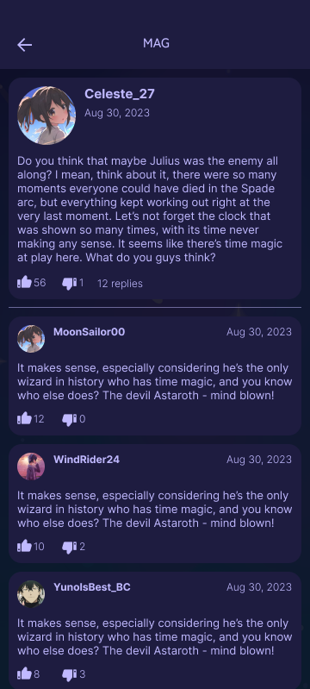

* 1. **Pregled i postavljanje pitanja**

Help sekcija će krajnjim korisnicima omogućiti postavljanje pitanja administrativnom osoblju u vezi aplikacije, pregled prethodno postavljenih pitanja i njihovih odgovora, kao i pregled pitanja koja su postavili drugi korisnici. Mogućnost razmjene informacija sa administrativnim osobljem će ostaviti dobar utisak na korisnika, i upotpuniti njegovo iskustvo korištenja aplikacije.

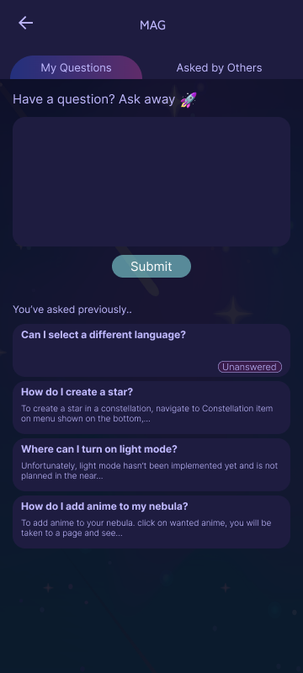 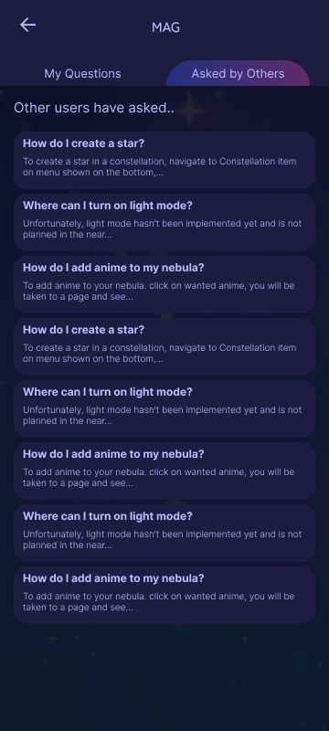

* 1. **Upravljanje korisničkim profilom**

Upravljanje korisničkim profilom će krajnjem korisniku aplikacije omogućiti pregled njegovih informacija koje je unio prilikom registracije, kao i uređivanje nekih od njih – ime, prezime, korisničko ime, profilna slika. Moći će vidjeti i tačan datum kreiranja korisničkog profila. Korisniku će biti prikazani preferirani žanrovi koje je odabrao tokom registracije u istaknutoj boji, te ih može u bilo kojem trenutku izmijeniti. U postavkama će korisnik moći vidjeti ukupan broj anime serija koje ima u svojoj watch listi, ukupan broj završenih serija, i prosječnu vrijednost ocjena koje je dodijelio serijama.

* 1. **Pregled najpopularnijih, i predloženih anime serija (recommender sistem)**

Pregled najpopularnijih serija (sekcija Top Anime) - ova funkcionalnost će omogućiti krajnjem korisniku da sazna za anime serije koje su najpopularnije među svim korisnicima aplikacije, tj. one koje su ostvarile najveće prosječne ocjene u poređenju sa svim drugim serijama, i koje imaju najveći broj ocjena.

**SISTEM PREPORUKE**

Sistem preporuke koji će biti implementiran u sklopu ove aplikacije biti će **content-based**. U sekciji Recommended biti će prikazan personaliziran feed anime serija na osnovu prethodno ocijenjenih visokom ili zadovoljavajućom ocjenom. Algoritam će pratiti visoko ocijenjene anime serije korisnika, preferirane žanrove, i serije dodane u Constellation i na osnovu njih će prikazati preporuke sličnih anime serija. Za nove korisnike feed će se kreirati na osnovu preferiranih žanrova, koje će morati odabrati pri prvom logiranju u aplikaciju, čime će se izbjeći problem cold starta.

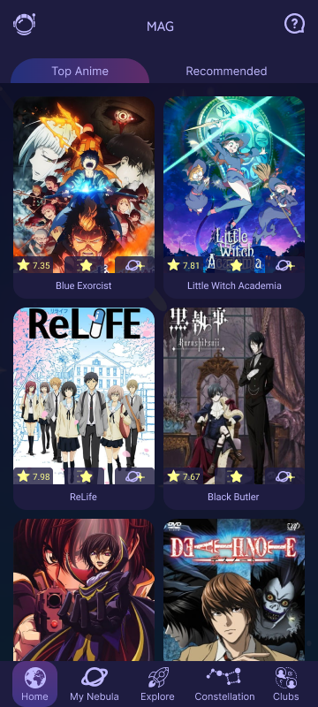 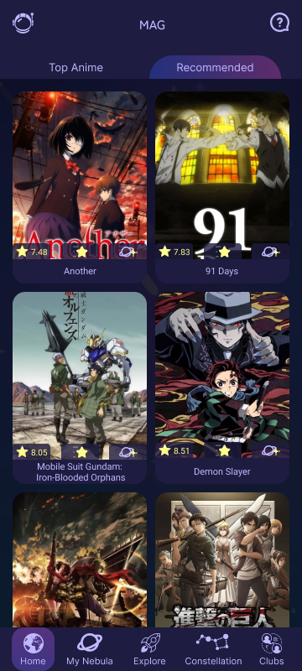

Svaki anime će imati svoju info stranicu gdje korisnik može pronaći više informacija klikom na odabrani anime.

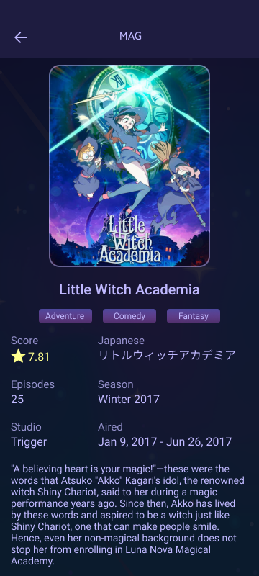 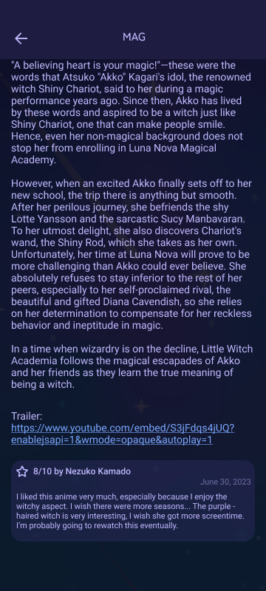

* 1. **Mogućnost donacija (payment sistem) - STRIPE**

U sklopu aplikacije plaćanje će biti omogućeno putem **Stripe** sistema za naplatu, kako bi se osigurao siguran i zaštićen način prikupljanja finansijskih podataka korisnika. Payment sistem bi omogućio korisnicima aplikacije da dobrovoljno doniraju novčane iznose kako bi podržali razvoj i održavanje aplikacije. Ova funkcionalnost stvara mogućnost za korisnike da doprinesu projektu na način koji im odgovara, pridonoseći daljnjem unapređenju i očuvanju aplikacije koju koriste.

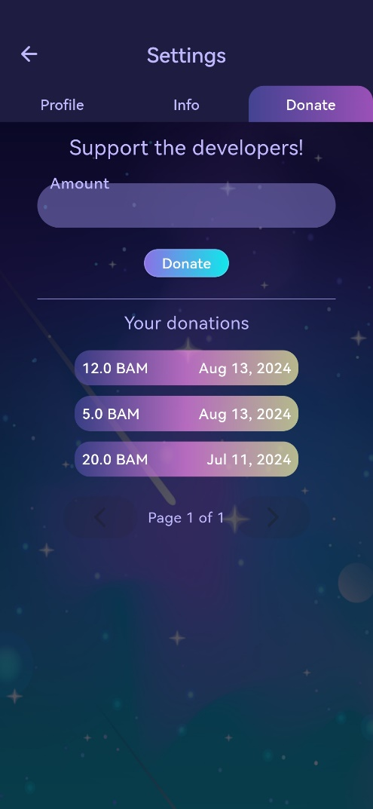

1. **Način implementacije**

Za razvoj aplikacije odabrana je REST (eng. Representational State Transfer) arhitektura. REST se zasniva na principu resursa i njihovih stanja i koristi HTTP protokol za komunikaciju između klijenta i servera.

Prilikom razvoja aplikacije, koristit će se dependency injection dizajn patern. Ovaj dizajn patern omogućava ponovnu upotrebu koda, umjesto da se hardkodiraju određeni dijelovi koda. Ovo rezultira boljom modularnošću i lakšim održavanjem koda.

Također, u razvoju aplikacije će se primijeniti repository dizajn patern. Ovaj dizajn patern omogućava odvajanje poslovne logike aplikacije od baze podataka, što olakšava održavanje, testiranje i promjenu izvora podataka bez značajnih promjena u kodu aplikacije.

Za razvoj korisničkog interfejsa desktop i mobilne aplikacije koristit će se Flutter.

Za dohvatanje podataka koristit će se Web API. Korištenje Web API-ja omogućuje razmjenu podataka u standardiziranom formatu (npr. JSON) te omogućava integraciju s drugim aplikacijama i servisima.

1. **Entity Relationship model**

Na slici je prikazan prijedlog baze podataka za aplikaciju My Anime Galaxy.

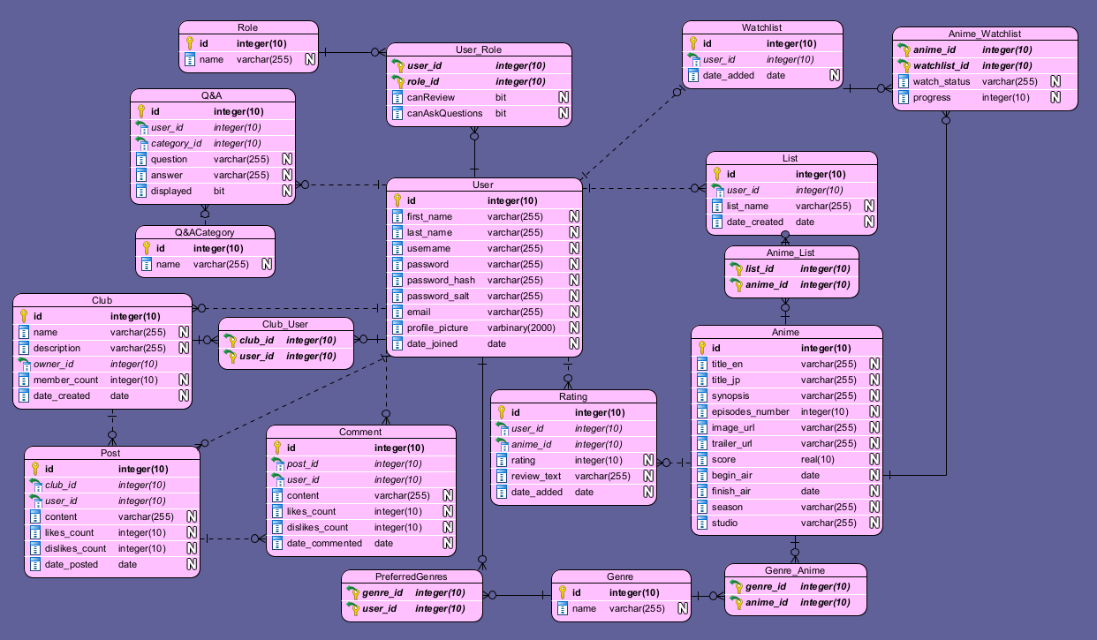

1. **Zaključak**

Predložena aplikacija za praćenje animea ima za cilj pružiti sveobuhvatnu, user-friendly platformu za anime entuzijaste da organiziraju, prate i otkrivaju nove anime serije, i učestvuju u razgovorima sa ostalim fanovima. Kako anime nastavlja da osvaja globalnu publiku, aplikacija My Anime Galaxy ima značajan potencijal u zadovoljavanju potreba anime entuzijasta, pružajući im platformu bogatu funkcijama za istraživanje, uživanje i povezivanje sa zadivljujućim svijetom anime serija.